УПРАЖНЕНИЯ ДЛЯ ПРЕССА

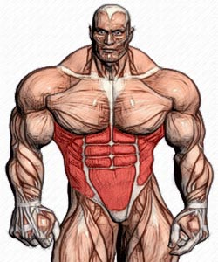Для того, чтобы сформировать жесткий пресс совсем необязательно часами висеть на перекладине вниз головой, бесконечно поднимать ноги и делать сотни других упражнений.
Для глубокого, рельефного пресса необходимы две вещи:
• содержание жира в теле должно быть ниже 10%,
• Толщина мышц пресса
Причем, как вы, заметили, размер мышц стоит на втором месте, а на первом – малое количество жира. Дело в том, что область живота – это то место где наш организм исторически привык аккумулировать резервные запасы жира. Поэтому, если вы имеете слишком большой запас этого резерва, то, как бы великолепно не был развит ваш пресс, увидеть этого никому не суждено. ОК. С диетой все понятно. Как насчет упражнений для пресса?

Лучшие Упражнения для пресса
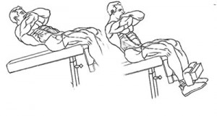Если вы никогда раньше не занимались прессом, то, возможно, не знаете, что подъёмы ног и корпуса желательно дополнять различными вариантами скручивания (обычные, обратные и т.д.). И вот, почему:
Анатомически, прямая мышца живота. на всём своём протяжении имеет три или четыре поперечные перемычки: две – выше пупка, одна – на уровне пупка — и еще одна – ниже его. Верхние «кубики» (верхний пресс) развиваются быстрее всего потому, что основное количество упражнений для пресса представляют собой различные подъёмы туловища в положении лёжа («скручивания», «кранчи»).
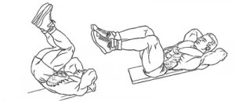«Нижний» же пресс развивать значительно труднее, потому что подбор упражнений для пресса достаточно специфичен, и не всегда подъёмов ног достаточно. Хотите профессиональный секрет , для развития пресса, подъем ног – самое бесполезное упражнение. Чтобы прочувствовать нижние «кубики», необходимо ограничить по возможности работу ног и перемещать только таз. Большинство людей этого не знают и год за годом поднимают ноги в безрезультатной надежде развить нижний пресс.

Мифы о прессе
Чтобы «сделать» кубики пресса нужно качать его каждый день.
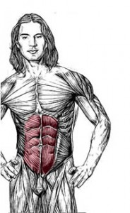На самом деле форма и очертания пресса даются вам от рождения. Физические нагрузки и упражнения для пресса помогут вам сделать мышцу толще, только и всего. Поэтому тренировать ее нужно, так же как и другие мышцы, не чаще два раза в неделю. Чтобы расти, мышцы пресса тоже нуждаются в отдыхе! Кстати, многие профессионалы вообще редко прорабатывают пресс. Дело в том, что «перебор» с проработкой пресса может привести к «расширению» талии, а это не очень желательно из эстетических соображений.
Пресс любит большое количество повторений.
Читайте выше. Пресс – обычная мышца. Соответственно если вы будите его тренировать в большом количестве упражнений и повторений – он будет реагировать как все остальные мышцы. А именно: будет увеличивать свою выносливость а не мышечную толщину.
ОК. Возможно. Но много повторений «сушит» пресс.
Вы видимо плохо читали общую часть. Истина заключается в том, что любое количество повторений в силовых упражнениях на пресс – это работа на массу. Но один диапазон повторений более эффективен для гипертрофии, а другой для выносливости. Силовые упражнения попросту не «умеют» «сжигать» жир. Рельеф же – это прерогатива диеты.
Различные упражнения на пресс нацелены на его различные части.
На самом деле любое упражнение на пресс «включает» эту мышцу целиком, снизу доверху. Другое дело, что, как вы уже знаете, некоторые упражнения, вроде обычных скручиваний, чуть больше нагружают верхнюю часть брюшного пресса А вот подъем ног в висе или обратные скручивания делают акцент на самый низ пресса... Именно поэтому, если у вас есть возможность сделать только одно упражнение, выберите обратные скручивания – «нижний» пресс всегда отстает от «верхнего».

Пресс — показатель вашего серьезного отношения к спорту, друзья!

